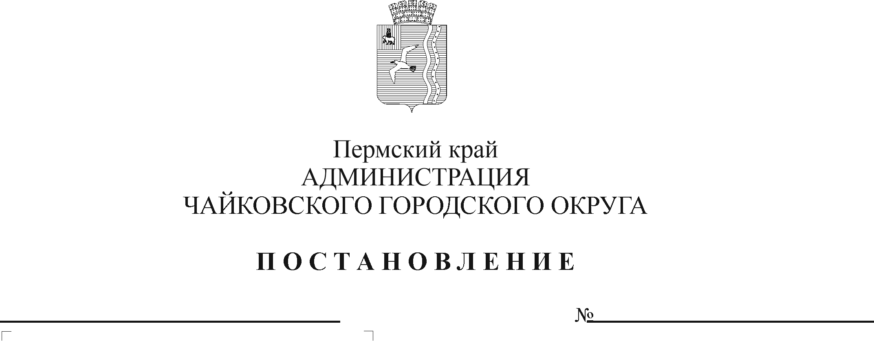

В соответствии с Федеральным законом от 6 октября 2003 г. № 131-ФЗ «Об общих принципах организации местного самоуправления в Российской Федерации», Федеральным законом от 29 декабря 2012 г. № 273-ФЗ «Об образовании в Российской Федерации», Уставом Чайковского городского округа, решением Думы Чайковского городского округа от 21 августа 2019 г. № 272 «Об утверждении Порядка расчета и взимания платы родителей (законных представителей) за присмотр и уход за детьми в муниципальных образовательных учреждениях Чайковского городского округа, реализующих образовательную программу дошкольного образования, и Категории семей, имеющих льготы по оплате за присмотр и уход за детьми в муниципальных образовательных учреждениях, реализующих образовательную программу дошкольного образования на территории Чайковского городского округа»

ПОСТАНОВЛЯЮ:

1. Внести в Порядок предоставления и расходования средств на содержание детей льготных категорий в образовательных учреждениях, реализующих программу дошкольного образования, утвержденный постановлением администрации Чайковского городского округа от 24 марта 2022 г. № 295 (далее – Порядок) (в редакции постановлений администрации Чайковского городского округа от 15 июня 2022 г. № 644, от 15 ноября 2022 г. № 1225, от 12 декабря 2022 г. № 1358, от 15 декабря 2023 г. № 1188, от 21 марта 2024 г. № 271) следующие изменения:
   1. пункт 2.10.2. изложить в следующей редакции:

«2.10.2. для детей с туберкулезной интоксикацией:

в размере 192,74 рубля в день для детей в возрасте от 1 до 3 лет, в том числе расходы на питание детей – 186,92 рублей, расходы на приобретение чистящих, моющих средств, мягкого инвентаря – 5,82 рублей;

в размере 231,98 рублей в день для детей в возрасте от 3 до 7 лет, в том числе расходы на питание детей – 225,90 рубля, расходы на приобретение чистящих, моющих средств, мягкого инвентаря – 6,08 рублей.»;

* 1. пункт 2.17. дополнить абзацем следующего содержания:

«Соглашением устанавливается план мероприятий по достижению результатов предоставления субсидии.»;

* 1. пункт 4.3. дополнить абзацем следующего содержания:

«Мониторинг достижения значений результатов предоставления субсидии и событий, отражающих факт завершения соответствующего мероприятия по получению результата предоставления субсидии (контрольная точка), осуществляется в порядке, установленном Министерством финансов Российской Федерации.».

2. Опубликовать постановление в газете «Огни Камы» и разместить на официальном сайте администрации Чайковского городского округа.

3. Постановление вступает в силу с 1 января 2025 г.

Глава городского округа –

глава администрации

Чайковского городского округа А.В. Агафонов